Design Patterns – Adapter Pattern
Versie | Datum verandering | Auteur | Opmerking
1.0.0 | 1-01-2022 | Robert Nieuwkoop | Opzet document
1.0.1 | 9-10-2026 | Robert Nieuwkoop | De codebase en dit document zijn voortaan te vinden in een GIT repository. Link is toegevoegd  Opdracht 1 ingekort (Het is niet meer nodig om een .zip te downloaden en uit te pakken)

Inhoud
Opdracht #1 – Setting up 3
Opdracht #2 – Implementing 3

Opdracht #1 – Setting up
Wissel naar de AdapterPattern branch

Opdracht #2 – Implementing
Naast de Turkey class, moet ook de volgende interface worden geïmplementeerd:
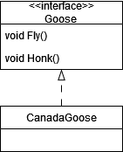
Maak een GooseAdapter zodat de Goose class ook als een Duck kan worden gezien en kan worden geïmplementeerd in de “Pond Game”.

